DIA 07 DE JULHO DE 2020 - 1ª SÉRIE EM - TURMA A

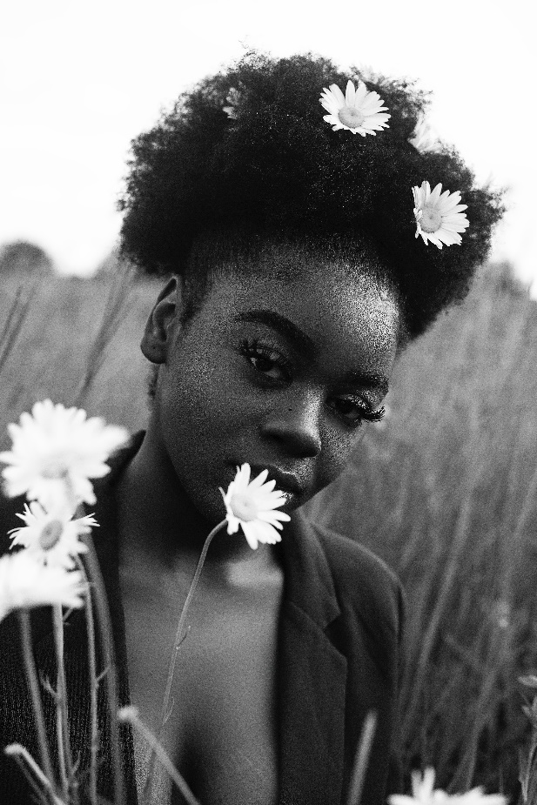

Curtir o próprio corpo não vaidade;
é cuidar de si.

Boa tarde de aulas.

►1ª AULA: 13h -13:55’ - GEOGRAFIA – PROFESSOR: WERBSON FALCÃO
CAPÍTULO: 11- DESFLORESTAMENTO NO BRASIL E NO MUNDO.

Passo 01 – Assistir à videoaula no link abaixo.
https://youtu.be/wHEok6PuwLk

(Asssistir os 26 min e 30 seg iniciais)

Passo 02 - Responder as questões 01 à 04 (Atividades de Sala).
O acompanhamento da atividade será feito pelo whatsapp. Solicite orientação e tire dúvidas com o professor.
Envie foto das atividades resolvidas para BETH GIRÃO. Escreva a matéria, seu nome e seu número em cada página.

►2ª AULA: 13:55’-14:50’ - QUÍMICA – PROFESSOR RENATO DUARTE
CAPÍTULO 12 - POLARIDADE E FORÇAS INTERMOLECULARES

Passo 1 – Acessar o link do Google Meet para a aula online. Link disponibilizado no momento da aula.

Caso não consiga acessar, comunique-se com a Coordenação e assista à videoaula no link abaixo.

https://youtu.be/ckbYCt6a-IE

Passo 3 – É muito importante que você continue fazendo exercícios do conteúdo aprendido para aprimorar seus conhecimentos. Desse modo, faça as atividades para sala – página 07 (questão 01 a 03).
Envie foto das atividades resolvidas para BETH GIRÃO. Escreva a matéria, seu nome e seu número em cada página.

►3ª AULA: 14:50’-15:45’ - GEOGRAFIA – PROFESSOR WERBSON FALCÃO
CAPÍTULO: 11- DESFLORESTAMENTO NO BRASIL E NO MUNDO

Passo 01- Assistir aos vídeos:
- Como o desmatamento e queimadas ameaçam a Floreta Amazônica.
Link: https://www.youtube.com/watch?v=5Xlv2TPkHHA&t=197s
- Força Tarefa Luta para acabar com o desmatamento da Amazônia.
Link: https://www.youtube.com/watch?v=luu3Kx002ug

Passo 02- Responder às questões 01 à 07 (Atividades Propostas.)

Seu professor acompanhará você no grupo de whasapp da sala para orientá-lo(a) e tirar suas dúvidas.
Envie foto das atividades resolvidas para BETH GIRÃO. Escreva a matéria, seu nome e seu número em cada página.

Atividade de casa - Atividades Propostas do capítulo 10.

►INTERVALO: 15:45’-16:10’

►4ª AULA: 16:10’-17:05’ – GRAMÁTICA – PROFESSORA ALINE LANDIM
CAPÍTULO 12- SUJEITO / CAPÍTULO 13- PRONOME (introdução)

Passo 01- Resolver as questões de 6 a 10 das atividades propostas da página 13.
Envie foto das atividades resolvidas para BETH GIRÃO. Escreva a matéria, seu nome e seu número em cada página.

Passo 02- Acessar o link do Google Meet para acompanhar a professora na correção das atividades da página 13.

Passo 03 - Participar da aula introdutória do capítulo 13- Pronomes

►5ª AULA: 17:05’-18:00’ – INT. TEXTUAL – PROFESSORA JADNA HOLANDA
CAPÍTULOS 1 a 5 - AULA DE REVISÃO PARA A PROVA

PASSOS DAS ATIVIDADES

Passo 01 – Acessar Google Meet - link disponibilizado na aula.

Passo 02 – Acompanhar a revisão dos conteúdos significativos dos - capítulos 1 a 5 – tópicos que serão avaliados na prova.

Passo 03 – Após a aula, “EM CASA”, estudar Cap. 01 a 05 – seguindo o roteiro significativo.

Sugestão de gratificação pelo trabalho cumprido:
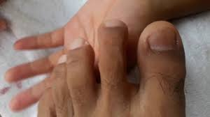
Pedir que alguém lhe faça, ou fazer você mesmo(a),
uma boa massagem nos pés.

